Ilinniarnertuunngorniarfinni – GUX-ini
kalaallisut allattariarsorluni
soraarummeerneq 2017
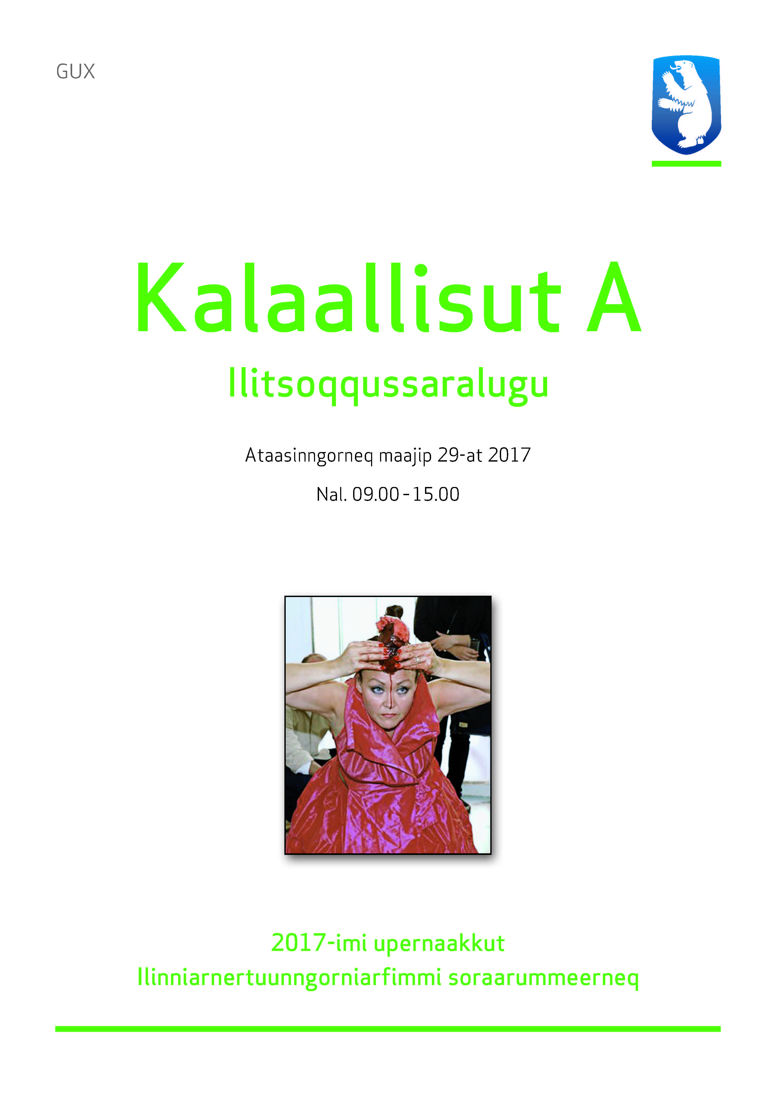

IKIIN, juni 2017

Imarisai
Siulequt…………………………………………………………………................ 3
Misilitsissutit……………………………………………………………………… 4
Nuna tamakkerlugu angusat …………….……………………….………………. 5
Karakterit…………………………………………………….…………………… 5
Atuarfiit ataasiakkaat angusaat…………………………………………………….6
Allatat agguataarneri…………………………………………………………..…. 6
Censorit oqaatigiumasaat………………………………………………………….7
Naggasiut…………………………………….…………………..………………..8
Ilinniartitsisumut innersuussutit…………………………………………………..8

Siulequt
Maajip 29-anni Ilinniarnertuunngorniarfinni kalaallisut allattariarsorluni misilitsinnerni angusat saqqummiunneqalerput.
Censorit qutsavigaakka aalajaallutik pisussaaffitsik naammassimmassuk. Minnerunngitsumillu nalunaarsuisut qutsavigaakka.
Nuna tamakkerlugu ilitsoqqussaralugu kalaallisut oqaasillit 269-it soraarummeerput.

Eva Møller Thomassen
Kalaallisut atuartitsinermi siunnersorti

Soraarummeerutit

Mappersakkami uani najoqqutat atorneqartut, oqqassaarinermut, tinnersaanermut,
kamassaarilaarnermut qisuariartitsiniaanermullu tunngassuteqarput, ataatsimut qulequtsissagaanni
qulequtarissagaluarpaat: Aalassatsitsiniaaneq

Qulequttat ilaat ataaseq allaaserissavat.

1. Qulequtaa: Assuarlerneq
Najoqqutaq 1 misissoqqissaaruk nalilerlugulu.

2. Qulequtaa: Tupilak
Najoqqutaq 2 isumasioruk, isumasiuininni taalliortup oqaatsinik atuinera isiginiassavat.
Taallaq mappersakkap sammisaanut naleqqiuguk.

3. Qulequtaa: Seqineq aappillarik skuullu kuultitikkat
Inuit isikkumikkut soqutigisamikkullu allaanerugaangata inooqataasut tinnersarneqartutut
misigisinnaasarput ajattuisinnaasarlutillu.
Najoqqutaq 3-mi eqqaamasalersaartup imminut ilisaritinnermini periusaa misissoruk.
Inuit isikkutik soqutigisatilluunniit pillugit inunnut allanut qisuariartitsisarnerat isumaliutersuutigiuk.

Nuna tamakkerlugu angusat

Nuna tamakkerlugu kalaallisut ilitsoqqussaralugu atuartitsinermi 269-it soraarummeerput. Angusaq agguaqatigiissillugu tassaalluni 5,1.
Ukiup siuliani angusaq 5,2-voq. Taamaalilluni ukioq manna angusat ataatsimut isigalugit appariaateqalaarsimapput.

Karakterit
Karakterit nuna tamakkerlugu imaapput:

Karakteri | Amerlassusaat
12 | 9
10 | 29
7 | 79
4 | 77
2 | 55
0 | 20
-3 | 0

Karakteri annerpaaq 12 ilinniarnertuunngorniartunit 269-usunit 9-init anguneqarsimavoq. Karakterilu 7, ilinniarnertuunngornianit 79-nit angusarineqarsimalluni. Amerlappullu 4-mik karaktereqartut – 77-it. 20-it angusinngitsoorsimapput!

Atuarfiit ataasiakkaat angusaat:
Aasiaat | Sisimiut | Nuuk | Qaqortoq
5,9 | 4,6 | 5,7 | 3,6

Angusat ataatsimut isigalugit
Ataatsimut isigalugu angusat naammaginartutut oqaatigerusunnarput.
Atuarfiit isiginiassagaanni qaffasinnerpaaq 5,9-mik angusivoq appasinnerpaarlu 3,6-ulluni. Nikingassut annertuvoq!

Ukiut ingerlanerini angusat
2011 | 2012 | 2013 | 2014 | 2015 | 2016 | 2017
5,0 | 5,8 | 4,7 | 5,2 | 5,7 | 5,2 | 5,1

Angusat agguaqatigiissinneri 2015-mit appariartulersimapput. Tamatuma takutippaa allattariarsorneq aallunneqarnerusariaqartoq!

Allatat agguataarneri (%-nngorlugit)

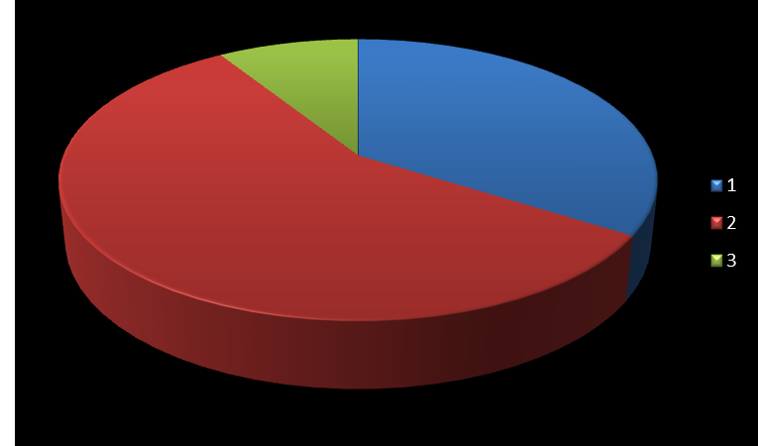

1: Assuarlerneq
2: Tupilak
3: Seqineq aappillarik skuullu kuultitikkat
Nalunaarsorneqarsimasut najoqqutaralugit toqqarneqarsimasut nikingapput. Affaasa sinnerlugit Najoqqutaq 2 ”Tupilak” toqqarsimavaat, najoqqutarlu kingulleq ”Seqineq aappillarik skuullu kuultitikkat” ikittuaraannarnik toqqarneqarsimalluni. Karakteeritigut ”Tupilak” ilaminit appasinnerulaartumik karakteerinnaffiuvoq. Immaqalu tamanna tikkuussivoq taallialerineq aallunnerusariaqarneranik? ”Seqineq aappillarik skuullu kuultitikkat” ikittuinnarnit allanneqartoq angusarissaarfiunerpaavoq. Immaqa tamanna suliassartaq tassani peqqutaasimasinnaavoq? Najoqqutaq taanna eqqaamasalersaarutaasoq allariaatsimik misissueqqusivoq. Imaassinnaavoq piginnaaneqarnerusunut taanna kajunginnarnerusimasoq?
Tupinnartorsuartut taarusunnanngilaq ukiap ingerlanerani taallap musikvideotut saqqummersup soqutigineqarluni toqqarneqarluarsimaneranut. Musikvideomi inuiaqatigiit iluanni aalassatsitsilaavissorpoq – inuusuttoq ilaatigut nunatta avataaniitilluni inuiaassutsini pillugu pissusilersorfigineqartarsimanini kusanartuaannanngitsut, aammalu inuiaqatitta nunatta avataani, ingammik naalagaaffeqatitsinnit isigineqarneri aammalumi inuiattut akisussaaqataanissatsinnik tinnersaasup kulturitoqqatsinnit aallerluni assilianngortitsilluni saqqummernera.

Censorit oqaatigiumasaat:
Ilinniartut misissueqqissaarinermi immikkuualuttut atorsinnaallugit takutittarpaat, ilaanni pituttorsimasaraluarlutik. Misissueqqissaarnermi najoqqutaq aalajangersimasoq suliakkiissummut naleqqutinngitsumik atorneqarnera sanngeequtaavoq, taamaalillunilu ilinniartut nalornissuteqarnerannik ersersitsilluni. Isumasiuisinnaaneq, tunngavilersuisinnaaneq, sanilliussineq naleqqiussinerlu sanngiiffigivaat. Isumasiuisinnaanerat iluatsinngilaq, aammalu najoqqutap avataanut aallarusserpiarsinnaannginneq ajornartorsiutaalluni. Amerlasuut studieprojektip ilusaatut ittumik najoqqutaqarlutik allapput – amerlapput imarisaasa allattorsimaffiinut allaat ilaatitsisunik. Erseqqissaatigeqqunarpoq allattariarsorluni soraarummeerneq aamma studieprojektip piumasaqaatai assigiinngissuseqarmata. Amerlavallaarput oqaatsinik tukattumik atuisut. Sumiorpaluutsit atuinnarlugit allanneq nalinginnaavallaalersimasorinarpoq, soorlu ersanganeq atugaavallaarpoq. Kiisalu oqaaseqatigiiliornermi oqaatsinik naammassineqanngitsunik atuineq takussaavallaarpoq.
Genremik ilisimaarinninneq annikippallaarsorinarpoq.
Suliakkiutit tamakkerlugit suliarineqartarneri assut amitaatiginarpoq. Ilinniartut amerlapput suliakkiummik siullermik suliarinnilluarsimagaluarlutik suliakkiutip arlaannik naammassinnissimanngitsut, tamannalu angusanut apparsaataasarpoq.
Ilaatigullu aamma uparuakkanut ilaapput allattaatsimi tunngaviusumik ilisimasassat ilisimaneqanngippallaarneri, soorlu sumiiffiit aqqi angisuumik aallartinnissaat.

Naggasiut
Ukioq manna kalaallisut ilitsoqqussaralugu allattariarsorluni soraarummeernermi agguaqatigiissillugu angusaq tassaavoq 5,1, siornamut 5,2-usumut naleqqiullugu appaallassimalluni.
Soraarummeertunit 269-usunit 20-it angusinngitsoorput. Qulingiluat karakteerimik anginerpaamik 12-mik karaktereqarput!
Soraarummeerutit ataatsimut isigalugit ajunngitsutut nalilerneqarput.

Ulluinnarni atuartitsinermut innersuussutit:
Qaffakkiartuaartumik allattariarsorneq ukiumi siullermit aallulluarneqaqqunarpoq, taaguutit nassuiaataallu patajaatsumik ilikkarneqaqqullugit. Innersuunnarpoq www.iserasuaat.gl-miittoq ”Qaffakkiartuaartumik allaaserinnitsitsineq”, ”Kalaallisut allaaserinninneq” aamma ”Ilinniarnertuunngorniarfimmi kalaallisut allaaserinnittarneq” isumassarsiorfigeqqullugit.
Sukuiaanermi malittarisassanut pituttorpallaannginnissaq.
Atuakkialerigaanni sunniiniutinik tulluartumik isiginiagaqarnerunissaq.
Naleqqiussinermi: Atuakkiaateqarnerup oqaluttuassartaanik ilisimasaqassutsimik takutitsineq, tassuunalu misissueqqissaarinikkut atassusiisinnaaneq.
Aallartilluarneq: Sammisaq ilisaritinneqassaaq killilerneqarlunilu, atuartussaq aallaqqaaterpiaanit soqutiginnilersinneqassalluni.
Naggasiineq: allaaserisaq pissusissamisoortumik naggaserneqassaaq, aallaqqaasiut qissimeqqeqqunarpoq allaaserisap imminut ataqatigiissuunera qulakkeerumallugu. Naggasiutitsialaap allaarisap pingaarnersai eqikkaannarneq ajorpai. Aammalu atuartussamut saaffiginnissutit (”illimmita qanoq isumaqarpit?”) ammavallaamillu inerniliinerit (”pitsaasuunersoq ajortuunersorluunniit oqaatigiuminaappoq”) ingalassimaniartariaqarput.
Sammiviliineq: Allaaserinninneq aaqqissuussaavoq, isiginiakkat ataatsimut isiginninnermi inerniliinermilu inissaqartussaallutik. Taamaammat najoqqutamik atuarluarnissaq aaqqissuussilluarnissarlu piffissaqarfigeqqunarput, oqaaseqatigiiliat ataasiakkaat immikkoortullu tamarmik imminnut ataqatigiissuutinnissaat angoqqunarluni. Taamaammallu allannerup ingerlanerani tunngavissat marluit uaniitiinnaveqaqqunarput uku: ”Sumut ingerlaniarpunga” aamma ”Qanoq iliguma atuartussara kaliinnavissinnaavara”?
Allaaserisamut suliakkiissutit tamakkiisumik atuarluaqqunartarput, taakkuummata naliliiniarnermi aamma oqimaalutarneqartartut.
Oqaasiliornerliornerit attaveqatigiinnermut akornusersuisarput, taamaammat sanngiiffigisartakkat eqqummaariffigisariaqarput, tunniussilersinnanilu kukkunersiortariaqarluni.
Takissusiliineq: Erseqqissumik allattoqassaaq. Tunngaviusumik quppernerit pingasut ataallugit allattoqaqqunanngilaq, pitsaaneruvorli quppernerit pingasut sisamalluunniit aaqqissuussaalluartumik allatat – pisariaqanngilaq quppernerit tallimat arfinillulluunniit utikajaaraluni patsiseqanngitsumillu itisuuliorniarsarineq.

